A megbízhatóság etalonjai: a Toyota és a Lexus továbbra is az élen
Az autóvásárlók számára világszerte a megbízhatóság maradt az egyik legfontosabb döntési szempont. A Consumer Reports 2025-ös rangsora ismét egyértelműen megmutatja, mely márkák képesek hosszú távon is kiszámítható, problémamentes autókat kínálni – és mely technológia hordoz kockázatot.

Egy új autó megvásárlása sokak számára évekre szóló elköteleződés, ezért nem meglepő, hogy a teljesítmény vagy az infotainment látványos fejlődése mellett a megbízhatóság továbbra is kulcstényező. A Consumer Reports friss, 2025-re vonatkozó megbízhatósági rangsora közel 380 ezer jármű tulajdonosi tapasztalatára épül, a 2000 és 2025 közötti modelléveket fedi le, sőt már néhány 2026-os újdonság adatait is tartalmazza. Ez a rendkívül széles merítés lehetővé teszi, hogy ne csupán az új modellek kezdeti tapasztalatai, hanem a hosszú távú tartósság is pontosan kirajzolódjon.
Az összkép idén sem okoz meglepetést: a Lexus, a Subaru és a Toyota foglalják el a dobogó három fokát, mögöttük a Honda és a BMW egészíti ki az első ötöst. Különösen figyelemre méltó, hogy a prémiumszegmensben a Lexus egyetlen modellje sem teljesít átlag alatt, ami ritkán tapasztalható stabilitást jelez abban a piaci szegmensben, ahol a technológiai újítások sokszor fokozzák a meghibásodások kockázatát. A Toyota pedig nem kevesebb, mint hat modellt tudhat a tíz legmegbízhatóbb autó között.

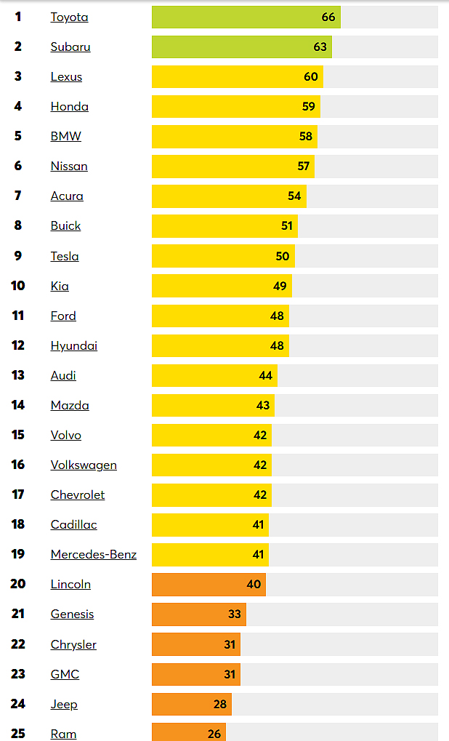
A Consumer Reports értékelési módszertana akár húsz különböző területet vizsgál; az apróbb belső kidolgozási hibáktól és az infotainment szoftveres problémáitól egészen a komolyabb motor-, váltó- és futóműhibákig. Az egyes modellek 1 és 100 közötti megbízhatósági pontszámot kapnak, amely nem önmagában döntő, hanem a menetpróbák, a tulajdonosi elégedettség és a biztonsági értékelések mellett hozzájárul az összképhez. A hajtáslánc típusa jelentősen befolyásolja, hogy milyen kockázati tényezőket vizsgálnak: míg a hagyományos belső égésű modellek esetén 17 problémakört vizsgálnak, addig a hibridek és különösen a plug-in hibridek ennél jóval összetettebbek, így több a megfigyelt részterület.
A Toyota és a Lexus sikerének egyik legfontosabb kulcsa a következetesség. A jól bevált platformokra, alaposan tesztelt alkatrészekre és fokozatos modellfrissítésekre épülő fejlesztési filozófia csökkenti a váratlan műszaki problémák esélyét. Ha egy generációváltás vagy modellfrissítés után mégis jelentkeznek kezdeti nehézségek, a gyártó jellemzően gyorsan reagál, amit a Camry, a Tacoma vagy a Tundra megbízhatósági adatainak javulása is alátámaszt.
A rangsor egyik legfontosabb tanulsága, hogy az újonnan bevezetett vagy teljesen áttervezett modellek az első években nagyobb kockázatot hordoznak, azaz egy-egy modell életciklusa kezdeti szakaszában kockázatosabb vétel. Ezzel szemben a hosszabb ideje piacon lévő, kiforrott konstrukciók – különösen a Toyota és a Lexus kínálatában – stabil, kiszámítható fenntartást kínálnak.
A hajtásláncok összevetésében is markáns különbségek rajzolódnak ki. Az öntöltő hibridek kimagaslóan teljesítenek: sok esetben ugyanolyan vagy jobb megbízhatósági eredményeket érnek el, mint a tisztán belső égésű változatok, miközben alacsonyabb fogyasztást és kifinomultabb működést kínálnak. A Toyota és a Lexus hibridjei – például a Grand Highlander vagy az NX – kategóriájuk élmezőnyében szerepelnek, és a vizsgált mintegy harminc hibrid modell közül csupán elenyésző számú maradt az átlag alatt.
Ezzel szemben a tisztán elektromos modellek és a plug-in hibridek megbízhatósága jóval változatosabb képet mutat. Ezeknél gyakrabban fordulnak elő elektronikai és töltési problémák, ami jól jelzi, hogy a technológia még fejlődési fázisban van. A 2025-ös rangsor üzenete azonban egyértelmű: aki ma a lehető legkisebb kockázattal szeretne autót választani, annak a kiforrott hibridek, valamint a bizonyítottan megbízható márkák, mindenekelőtt a Toyota és a Lexus kínálják a biztos megoldást.
A 10 legmegbízhatóbb márka 2025-ben az USA-ban
Helyezés | Márka | Megbízhatósági eredmény (/100)
1. | Toyota | 66
2. | Subaru | 63
3. | Lexus | 60
4. | Honda | 59
5. | BMW | 58
6. | Nissan | 57
7. | Acura | 54
8. | Buick | 51
9. | Tesla | 50
10. | Kia | 49

Fotók: Toyota, Lexus
Táblázat: Consumer Reports

Kiadta a Smarter Média Kommunikációs Ügynökség (http://news.smartermedia.hu)
Forrás: https://news.smartermedia.hu/nemzetkozi-hirek/a-megbizhatosag-etalonjai-a-toyota-es-a-lexus-tovabbra-is-az-elen

